Les 7 merveilles du monde

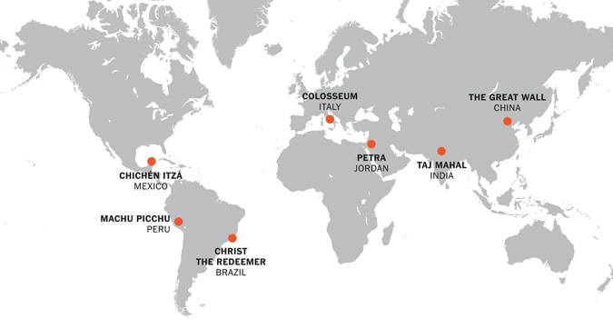

Les 7 merveilles du monde antique
Réparties à travers le monde Hellénique, en Afrique du Nord et en Asie mineure, ce sont les grands voyageurs, artistes et érudits émerveillés par ces prodigieuses réalisations qui propagèrent leur légende. On doit à Philon de Byzance une première liste des sept Merveilles. Mais cette liste primitive évoluera au fil du temps, alimentée par différents auteurs. Finalement, la liste canonique compte les 7 Merveilles du monde antique suivantes. Ces œuvres, construites entre environ 2650 av. J.-C. pour la pyramide de Khéops et le début du IIIe siècle av. J.-C. pour le phare d'Alexandrie, se situent toutes autour du bassin méditerranéen.
La Pyramide de Khéops
Les Jardins suspendus de Babylone
La Statue de Zeus
Le Mausolée d'Halicarnasse
Le Temple d'Artémis
Le Colosse de Rhodes
Le Phare d'Alexandrie
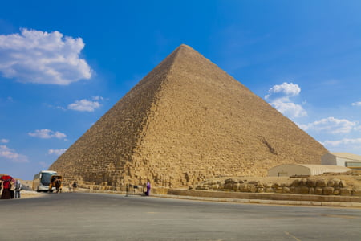
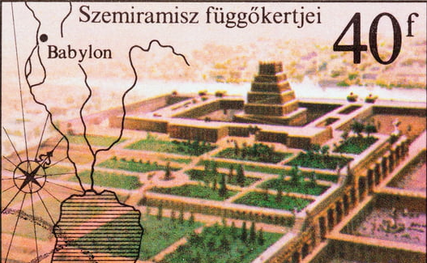
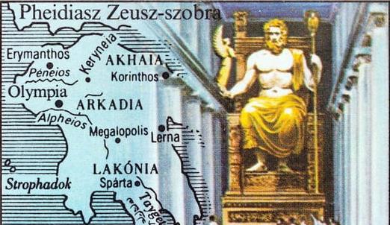
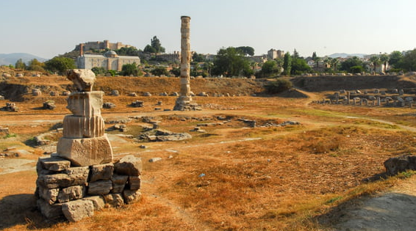
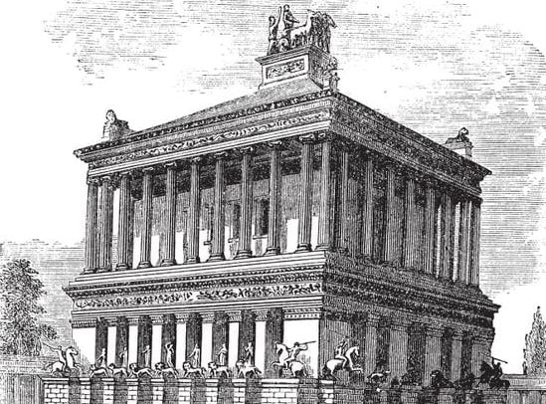
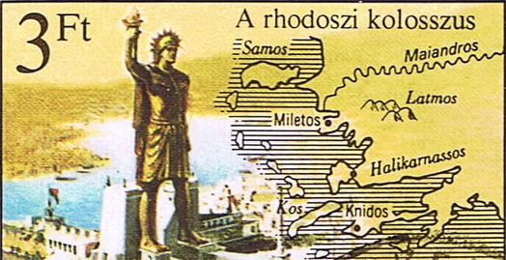
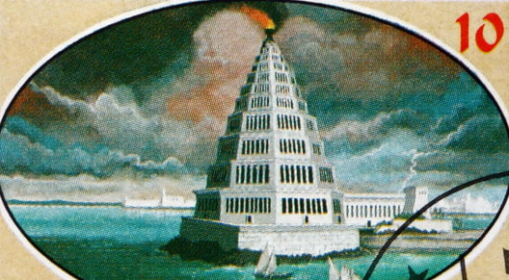

La Grande Muraille de Chine
Pétra, en Jordanie
La Statue du Christ rédempteur à Rio de Janeiro
Le Machu Picchu
Le site archéologique de Chichén Itzá au Mexique
Le Colisée de Rome
Le Taj Mahal
